Исследование подготовлено по заказу
АНО «Городской центр предпринимательства»

СОЦИОЛОГИЧЕСКОЕ ИССЛЕДОВАНИЕ

состояния субъектов малого и среднего предпринимательства, осуществляющих деятельность на территории города Ставрополя, реакции деловых кругов на принимаемые муниципальные правовые акты города Ставрополя с разработкой предложений по совершенствованию форм, условий и порядка поддержки субъектов малого и среднего предпринимательства, осуществляющих деятельность на территории города Ставрополя

г. Ставрополь 2022

СОДЕРЖАНИЕ

1. Характеристика субъектов малого и среднего предпринимательства, осуществляющих деятельность на территории города Ставрополя | 3
2. Методика проведения социологического исследования | 5
3. Опрос субъектов малого и среднего предпринимательства | 7
4. Выводы и рекомендации | 50

1. Характеристика субъектов малого и среднего предпринимательства, осуществляющих деятельность на территории города Ставрополя

В 2021 году количество субъектов малого и среднего предпринимательства насчитывало порядка 27,7 тысяч. Малый бизнес города Ставрополя обеспечивает более 35 процентов рабочих мест. Число физических лиц, занятых в предпринимательстве, в том числе самозанятых, составило порядка 83,6 тыс. человек. С начала введения специального налогового режима с июля 2020 года численность самозанятых в городе Ставрополе по итогам 2021 года достигла более 9,5 тыс. человек.
В современных условиях малое и среднее предпринимательство играет важную роль в социально-экономическом развитии нашего города. Муниципалитет в этой сфере оказывает всестороннюю поддержку в развитии бизнеса. Значительная часть мероприятий направлена на популяризацию предпринимательской деятельности.
Администрацией города Ставрополя оказывается всесторонняя поддержка предпринимательства города Ставрополя, в том числе финансовая, имущественная, информационная, консультационная поддержка субъектов МСП.
Финансовая поддержка. По итогам прошедшего в 2021 году конкурсного отбора на получение субсидий на открытие собственного бизнеса и на частичное возмещение затрат, финансовую поддержку получили 21 субъект МСП на общую сумму 5,3 млн рублей. Результатами предоставленных субсидий, стало создание порядка 40 новых и сохранению более 100 рабочих мест, уплачено налогов во все уровни бюджета бюджетной системы Российской Федерации 12,5 млн рублей.
Более 3,0 тыс. субъектам МСП, деятельность которых была признана пострадавшей от COVID-19, а также социально ориентированным организациям, Федеральной налоговой службой Российской Федерации выдана субсидия на частичную компенсацию затрат в условиях нерабочих дней на сумму 142,2 млн рублей.
Муниципальной инфраструктурой поддержки АНО «Городской центр предпринимательства» (далее – Центр) оказываются услуги субъектам предпринимательства по открытию собственного бизнеса, а также помощь в регистрации физических лиц, желающих применять налог на профессиональных доход.
В планах в 2022 году проведение более 30 различных мероприятий, таких как семинары, круглые столы, бизнес-завтраки с ведущими спикерами и представителями бизнес-сообществ города Ставрополя, в ходе которых у предпринимателей открывается потенциал для сотрудничества и пополнения знаниями в ведении бизнеса. Наиболее значимым мероприятием в 2022 году запланировано проведение ежегодного городского конкурса «Лучший предприниматель года в сфере малого и среднего предпринимательства», который традиционно проводится в мае месяце.
Финансовая поддержка субъектам предпринимательства также оказывается ежегодно в форме предоставления субсидий на открытие собственного бизнеса и на частичное возмещение затрат при действующем бизнесе. Прием заявок на предоставление данного вида поддержки от субъектов предпринимательства планируется во II квартале 2022 года. Также муниципалитетом ведется разработка дополнительных мер поддержки субъектов предпринимательства при участии сотрудников высших профессиональных учреждений, депутатского корпуса.
В марте 2022 года администрацией города Ставрополя принято участие в региональном этапе конкурса Национальной премии в области предпринимательской деятельности «Золотой Меркурий» как город с наиболее благоприятными условиями для развития предпринимательства.
Информационная поддержка оказывается также путем интернет сообщений. Работает сайт «Малое и среднее предпринимательство города Ставрополя» в формате 24/7 по адресу www.staveconom.ru, аккаунт в сети Instagram (Stavcenter26).
В целях недопущения ухудшения экономической ситуации на территории города Ставрополя комитетом экономического развития и торговли администрации города Ставрополя ведется разработка проекта Плана первоочередных действий по обеспечению устойчивого развития города Ставрополя в условиях внешнего санкционного давления (далее
соответственно – Комитет, План) с учетом предложений по итогам заседания оперативного штаба по мониторингу и обеспечению устойчивости экономической ситуации, проведенное 23.03.2022 в администрации города Ставрополя.
Предварительно План состоит из 17 мероприятий направленных на всестороннюю поддержку субъектов предпринимательства города Ставрополя, пострадавшим в сложных экономических условиях. Общесистемные меры и поддержка отраслей включают в себя информирование предприятий и организаций о предоставлении мер поддержки на всех уровнях власти, путем письменной рассылки охвачено более 1000 организаций, публикаций пресс-релизов в информационно-телекоммуникационной сети «Интернет».
Возобновлена работа «горячей линии» для субъектов МСП по вопросам вновь вводимых ограничений, информации о динамике внешнеторговых цен и иным вопросам, касающимся сложившейся ситуации в экономике страны. Всего с 28.02.2022 по 23.03.2022 поступило около 765 обращений от хозяйствующих субъектов города Ставрополя.
В целях максимального упрощения поиска новых каналов сбыта для действующих предприятий и производственных старт-ап проектов в условиях внешнего санкционного давления на базе АНО «Городской центр предпринимательства» разрабатывается цифровой проект «Новые поставщики». Данная площадка позволит напрямую соединить производителей и потребителей продукции, а также сформировать предложения по новым импортным продуктам и товарам, ранее не представленным на рынке.
Ежедневно осуществляется мониторинг потребительских цен продовольственных и непродовольственных товаров первой необходимости для принятия мер реагирования. Прорабатывается вопрос предоставления арендных каникул (отсрочек платежей) либо иных мер поддержки в отношении объектов недвижимости и земельных участков, находящихся в муниципальной собственности города Ставрополя.

2. Методика проведения социологического исследования

В рамках социологического исследования состояния субъектов малого и среднего предпринимательства, осуществляющих деятельность на территории города Ставрополя, реакции деловых кругов на принимаемые муниципальные правовые акты города Ставрополя с разработкой предложений по совершенствованию форм, условий и порядка поддержки субъектов малого и среднего предпринимательства, осуществляющих деятельность на территории города Ставрополя (далее – исследование) для анализа производственных, финансовых, экономических и других проблем предпринимательства во взаимодействии с предпринимательским сообществом и научными кругами подготовлена анкета исследования.
Указанная анкета включает в себя 29 основных вопросов из различных сфер деятельности предпринимателей – общая информация об обследуемом предприятии, уровень конкуренции в конкретной нише, качество продукции/товаров/работ/услуг, меры поддержки бизнеса существующие и перспективные, динамика развития бизнеса и окружающей среды, основные проблемы, трудности, а также взаимодействие с органами власти всех уровней. Исследование носит анонимный характер.
С учетом действующих ограничений, связанных с профилактикой распространения новой коронавирусной инфекции, введенных постановлением Губернатора Ставропольского края от 26.03.2020 № 119
«О дополнительных мерах по снижению рисков распространения новой коронавирусной инфекции COVID-2019 на территории Ставропольского края» этап анкетирования в рамках исследования проеден в дистанционном режиме.
В целях проведения этапа анкетирования при исследовании на специализированной платформе размещена анкета исследования, доступ к которой осуществлялся посредством прямой ссылки.
Для обеспечения доступа субъектов предпринимательства к анкете исследования соответствующая информация с указанной прямой ссылкой была размещена в инспекциях Федеральной налоговой службы по городу Ставрополю, многофункциональных центрах оказания государственных и муниципальных услуг, кредитных организациях, доведена до предпринимательского сообщества, общественных объединений и предпринимательских клубов.
Этап анкетирования проходил в период с 21 марта 2022 года по 31 марта 2022 года. Согласно полученной статистики цифровой платформы по состоянию на 01 апреля 2022 года в исследовании приняло участие 152 субъекта малого и среднего предпринимательства города Ставрополя. Сводный реестр анкет в электронном виде прилагается к настоящему аналитическому отчету.

3. Опрос субъектов малого и среднего предпринимательства

Всего в обследовании приняло участие 152 субъектов малого и среднего предпринимательства города Ставрополя. По результатам статистического анализа анкет участников исследования можно сделать следующие выводы.

При ответе на первый вопрос исследования «1. Укажите организационно-правовую форму. Отметьте один вариант ответа» большинство участников обследования (98,0 %) ведут предпринимательскую деятельность в статусе юридического лица, доли индивидуальных предпринимателей и граждан, имеющих статус самозанятого без образования юридического лица, в рамках исследования составили 1,3 % и 0,7 % соответственно.

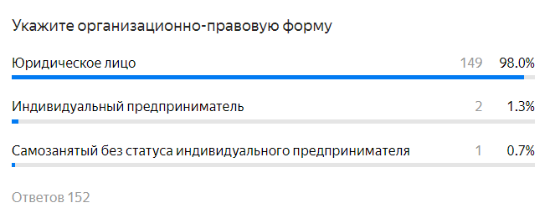
Диаграмма 1.

При этом, все участники исследования, вне зависимости от выбранной организационно-правовой формы, являются субъектами малого и среднего предпринимательства, ведущими свою деятельность на территории города Ставрополя.

Диаграмма 2.
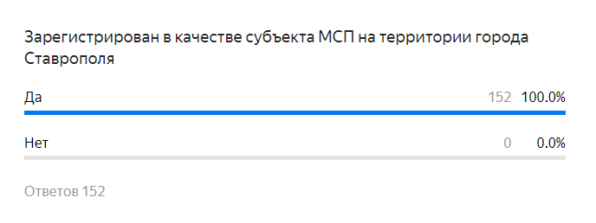

При ответе на вопрос «В течение какого периода времени ваш хозяйствующий субъект осуществляет свою деятельность?» большинство участников исследования (77,0 %) указало, что осуществляет предпринимательскую деятельность более 5 лет. Доля начинающих предпринимателей, ведущих деятельность менее 1 года составляет 2,0 % от общего количества участников. Оставшаяся часть респондентов (21,0 %) осуществляет предпринимательскую деятельность от 1 года до 5 лет.

Диаграмма 3.
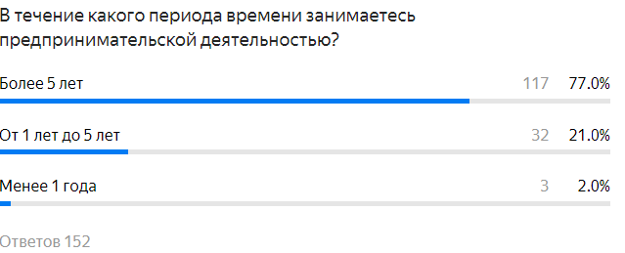

При анализе численности сотрудников хозяйствующего субъекта по итогам 2021 года большинство участников исследования (82,9 %) ответили, что штат персонала составляет до 15 человек. От 16 до 100 сотрудников имеют в своем штате 13,2 % компаний, участвующих в исследовании, не имеют наемных сотрудников – 3,3 % компаний. И только один участник исследования указал, что его штатная численность превышает 100 человек.

Диаграмма 4.
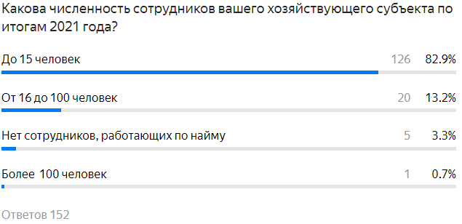

По результатам обследования стабильности кадрового состава установлено, что у большинства предприятий (78,3 %) численность работников в 2021 году по сравнению с предшествующими периодами не изменилась. Сокращения персонала провели 13,2 % от общего числа участников, дополнительно набрали сотрудников – 8,6 % участников исследования. Таким образом, для большинства участников опроса характерны небольшие коллективы.

Диаграмма 5.
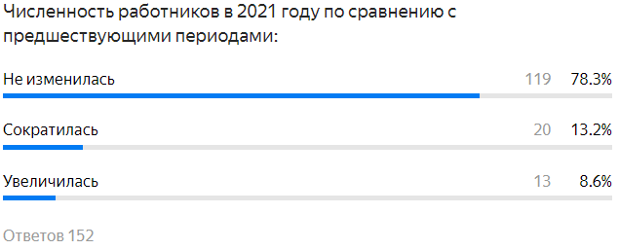

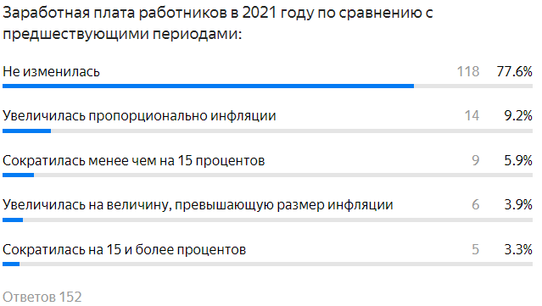
При этом, большинство участников исследования (77,6 %) указали, что заработная плата работников в 2021 году не изменилась. 9,2 % участников исследования увеличили доходы своих работников пропорционально инфляции, 3,9 % - увеличили заработную плату на уровень, превышающий размер инфляции. При этом ряд предприятий (5,9 %) незначительно снизили заработную плату своим работникам, 3,3 % участников исследования вынуждены снизить заработную плату более чем на 15 процентов.
Диаграмма 6.
При ответе на вопрос «Какова величина годового оборота вашего хозяйствующего субъекта?» основное количество участников (83,6 %) подтвердило, что размер годового оборота не превышает 50 млн рублей. Порядка 14,5 % компаний подтвердили размер годового оборота в пределах от 50 до 120 млн рублей, 1,3% - от 120 млн до 800 млн рублей. Одна компания, участвующая в опросе, получила по итогам 2021 года выручку, превышающую 800 млн рублей. Таким образом, в рамках исследования преобладают малые компании.
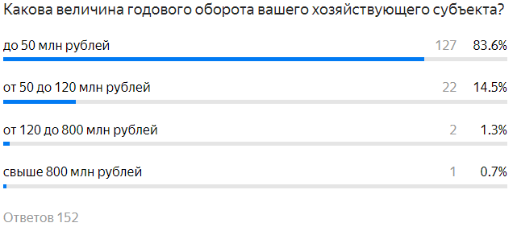
Диаграмма 7.

При оценке примерного количества конкурентов, предлагающих аналогичную продукцию (товар, работу, услугу) или ее заменители большинство участников опроса (38,2 %) подтвердили наличие от 1 до 3 конкурентов. От 4 до 15 конкурентов на рынке имеют 29,6% участников исследования. Крайне насыщенные сектора экономики, в которых действует более 15 конкурентов занимают 19,1 % участников исследования. Отсутствие конкуренции по направлению деятельности ощущают 13,2 % опрошенных.
Указанные ответы говорят о высокой насыщенности рынка и уровне конкуренции.

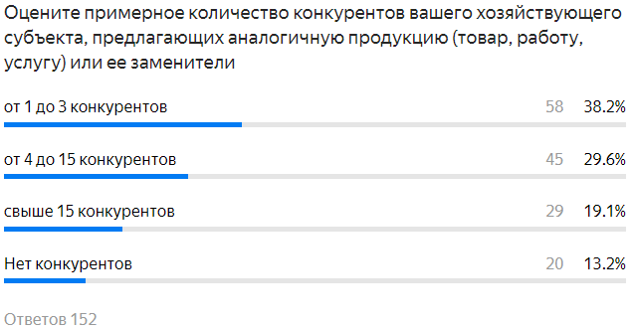
Диаграмма 8.

При ответе на вопрос «Есть ли на целевом рынке игрок, который занимает существенно большую долю рынка по сравнению с другими участниками?» большинство опрошенных (53,3 %) заявляют об отсутствии на рынке основных игроков. При этом 28,3 % из числа опрошенных считаю одного из своих конкурентов монополистом, 18,4 % указывают на монопольное положение нескольких конкурирующих компаний. Данная информация позволяет сделать вывод о преобладании добросовестной конкуренции на рынке.

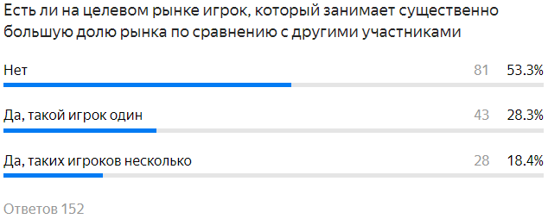
Диаграмма 9.
При оценке изменений за 2021 год числа конкурентов на целевом рынке товаров, работ, услуг большинство участников исследования (84,2%) указывают на сохранение структуры игроков рынка. 7,9 % опрошенных отмечают, как увеличение количества игроков на рынке. Такая же доля опрошенных указывает на снижение конкуренции. Данная информация указывает на стабильность рынка и отсутствие существенного перетока игроков между нишами либо полного прекращения деятельности.

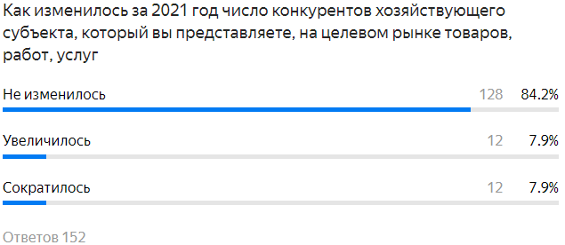
Диаграмма 10.

По оценке большинства участников исследования (67,8 %) активность хозяйствующих субъектов федерального масштаба (иностранных компаний) на целевом рынке товаров, работ и услуг в течение 2021 года не претерпела изменений. 11,8 % участников исследования отмечают снижение активности игроков федерального масштаба. Только 10,5 % респондентов указывают на повышение активности федеральных компаний. 9,9 % опрошенных не сталкивались с конкуренцией со стороны федеральных компаний.
Таким образом, указанные данные свидетельствуют о отсутствии негативных явлений в сфере конкуренции местного бизнеса с крупными федеральными предприятиями.

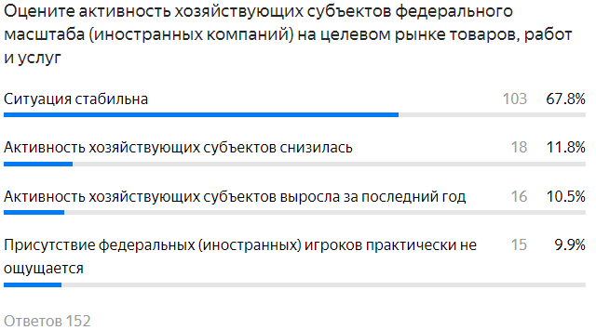
Диаграмма 11.
Одной из причин стабилизации ситуации можно назвать повышение требований потребителей к качеству товаров, работ, услуг, что невозможно обеспечить при значительном масштабировании бизнеса. Так 63,8 % респондентов указали, что качество товаров, работ, услуг имеет большое значение для их клиентов. 27,6 % респондентов не уделяют должного внимания вопросам качества, так как это по их мнение не важно для потребителя. 8,6 % опрошенных делают ставку на иные характеристики товаров/работ/услуг, так как качество по их мнению не имеет значения.

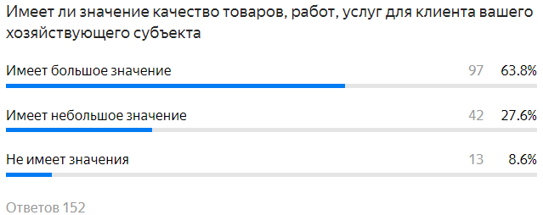
Диаграмма 12.
При этом большинство опрошенных (71,7 %) оценивают уровень качества своих товаров работ услуг как высокий, 21,7 % - как средний, не принимают качество товара как основной критерий оценки продукции 6,6 % опрошенных.
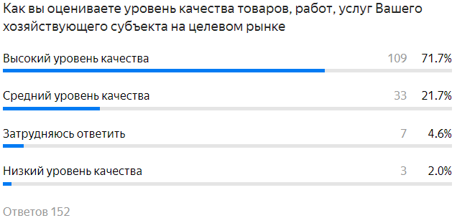
Диаграмма 13.
Большинство опрошенных (34,2 %) также указывают, что не проводят сравнения уровня качества товаров, работ, услуг конкурентов. 33,6 % считают продукцию конкурентов средней по качеству, 8,6 % - значительно хуже по качеству. 23,7 % опрошенных полагают, что качество продукции конкурентов сопоставимо высокое с ассортиментом их продукции.
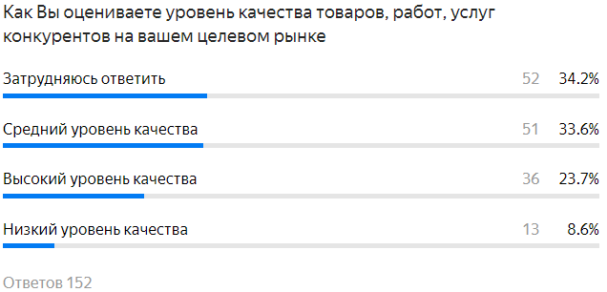
Диаграмма 14.
Согласно результатам исследования мер для повышения конкурентоспособности товаров, работ, услуг и развития бизнеса в 2021 году большинство участников опроса (34,3%) не предпринимало. 21,1 % респондентов осуществляли расширение ассортимента, 16,2 % - модернизацию бизнеса, 11,3 % - открывали новые рынки для продукции, 11,2 % занимались разработками и ноу-хау, 5,9 % - оптимизировали процессы.
Таким образом, 2/3 из числа порошенных в 2021 году принимали меры для повышения конкурентоспособности и сбыта продукции.
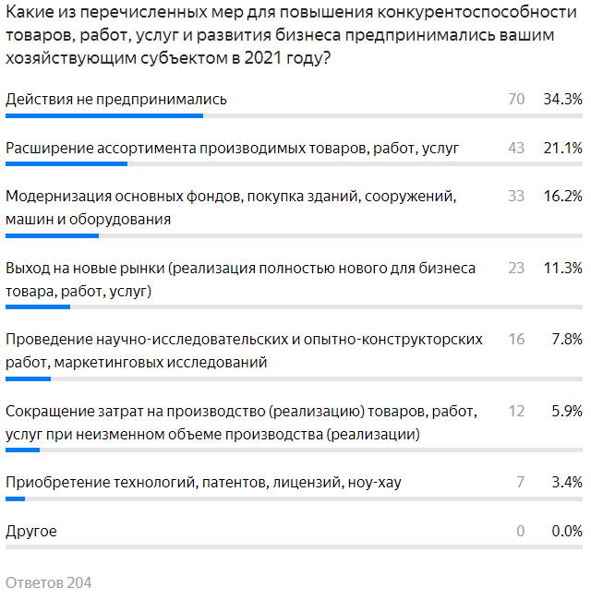
Диаграмма 15.
Преобладающими отраслями среди респондентов являются торговля (32,2%) операций с недвижимостью (19,7 %), строительство (13,8 %), здравоохранение (5,9 %).
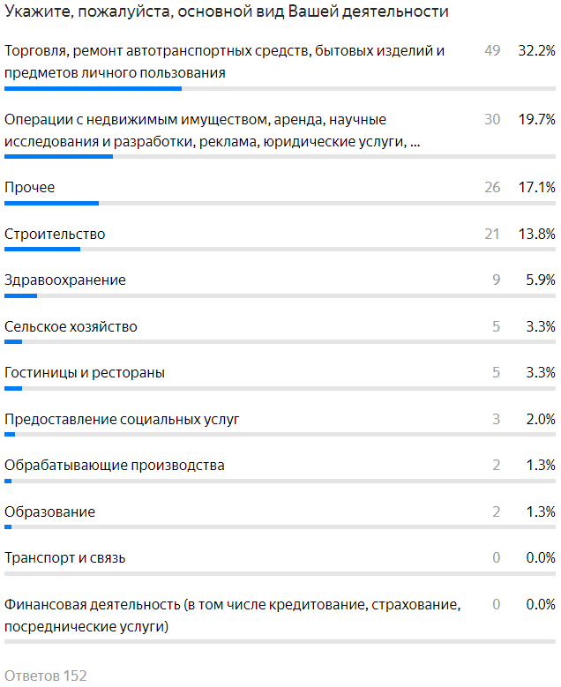
Диаграмма 16.

При анализе используемых систем налогообложения доминирующую позицию (67,1 %) занимает упрощенная система налогообложения (6% от оборота). Далее следует общая система налогообложения (13,8 %) и упрощенная система налогообложения (15% от дохода). Патентный режим использует только 7,2 % опрошенных.
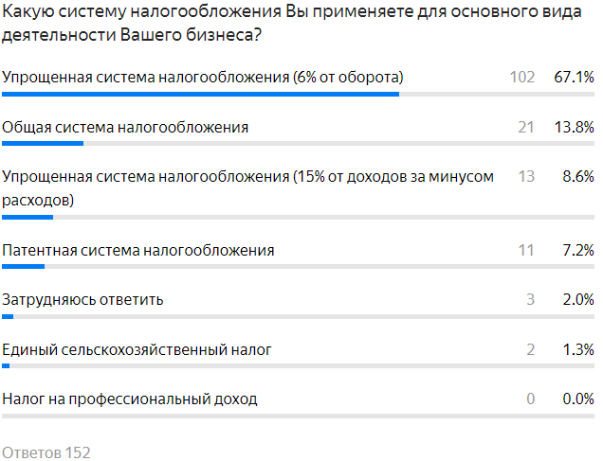
Диаграмма 17.

По оценке 78,3 % респондентов экономическое положение большинства организации в текущем году оценивается как удовлетворительное. 11,2% опрошенных считают экономическую ситуацию неблагоприятной, 10,5 % видят значительные благоприятные резервы для роста бизнеса

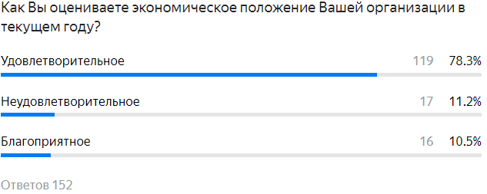
Диаграмма 18.

ТОП-5 факторов, ограничивающих рост производства товаров, работ, услуг по мнению респондентов стали: неопределенность экономической ситуации (22,9%), недостаточный спрос на продукцию предприятия на внутреннем рынке (12,2 %), недостаток финансовых средств (11,6%), высокий уровень налогообложения (7,8 %), недостаток квалифицированных рабочих (7,2 %).
Решение данных вопросов и выработка долгосрочных инструментов, позволяющих решить указанные проблемы является первоочередной задачей, требующей решения на всех уровнях управления.
Учитывая, что большинство вопросов имеют системный характер, требуется более активная работа с предпринимательскими инициативами, в том числе по выводу предложений бизнес-сообщества на уровень законотворчества, внедрение инструментов сбыта продукции, корректировку системы фискальной нагрузки, обеспечение подготовки квалифицированных и востребованных кадров.
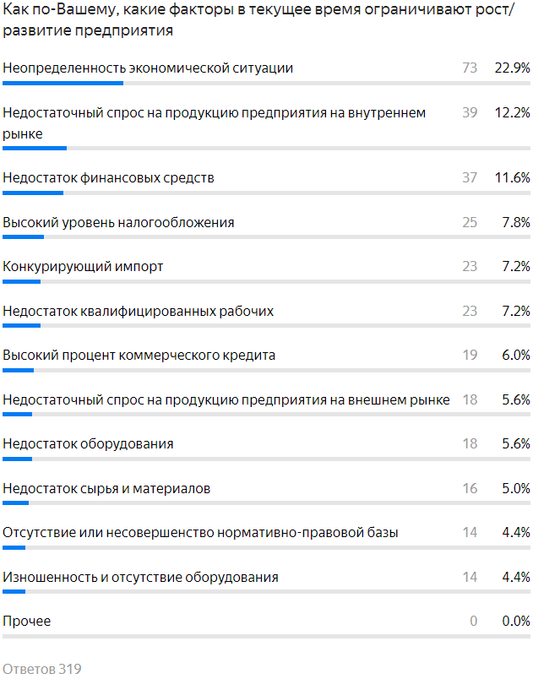
Диаграмма 19.

В вопросах технологической модернизации или диверсификации деятельности 52 % опрошенных указывают на отсутствие такой необходимости, 26,3 % - на отсутствие ресурсов. Только 21,74 % опрошенных планирует вложения в развитие собственных предприятий.

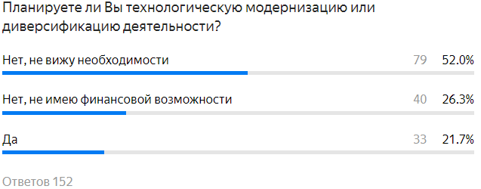
Диаграмма 20.
При анализе взаимодействия предпринимателей с организациями инфраструктуры поддержки малого и среднего предпринимательства наиболее востребованными оказались: государственные организации, осуществляющие микрокредитование (22,8 %), консалтинговые организации (20,6 %), организации, предоставляющие поручительства по коммерческим кредитам (10,6 %), лизинговые организации (10,0%), Услуги Центра поддержки экспорта (6,7 %).
Таким образом, наибольшей востребованностью со стороны предпринимателей пользуются организации, предоставляющие финансирование, либо упрощающие доступ к нему, организации, предоставляющие бесплатные консультации по вопросам ведения предпринимательской деятельности, а также подразделения, обеспечивающие сбыт товаров и услуг на внешние рынки.
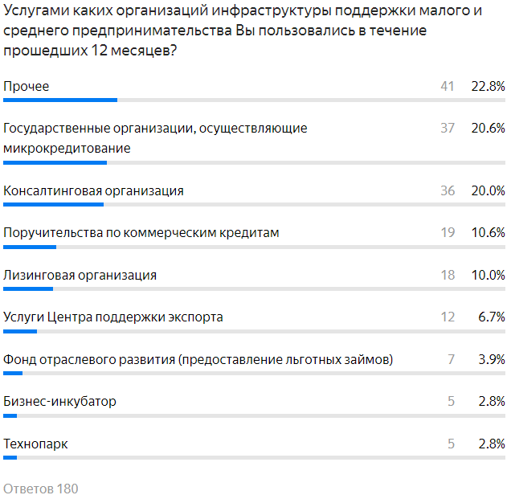
Диаграмма 21.

По мнение предпринимателей, участвовавших в исследовании, наиболее важна поддержка бизнеса со стороны властей в виде: финансовой поддержки, помощи в получении ссуд и кредитов (23,7 %), снижения налоговой нагрузки (21,7 %), доступа к государственному и муниципальному заказу (8,9 %), уменьшения объемов контрольно-надзорных мероприятий (8,0 %).

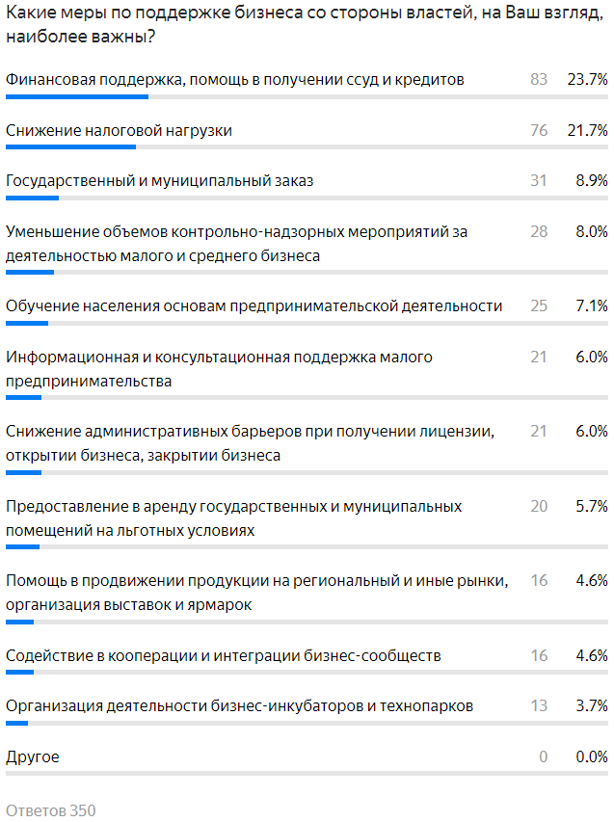
Диаграмма 22.
При этом по мнению респондентов наиболее эффективно влияют на динамику развития малого и среднего бизнеса: борьба с коррупцией, взяточничеством, вымогательством (15,9 %), стабильность законодательно-нормативного обеспечения деятельности предпринимателей (15,2 %), снижение налоговой нагрузки (13,5 %), устранение административных барьеров (13,2 %), создание равных возможностей для конкуренции (10,1 %).
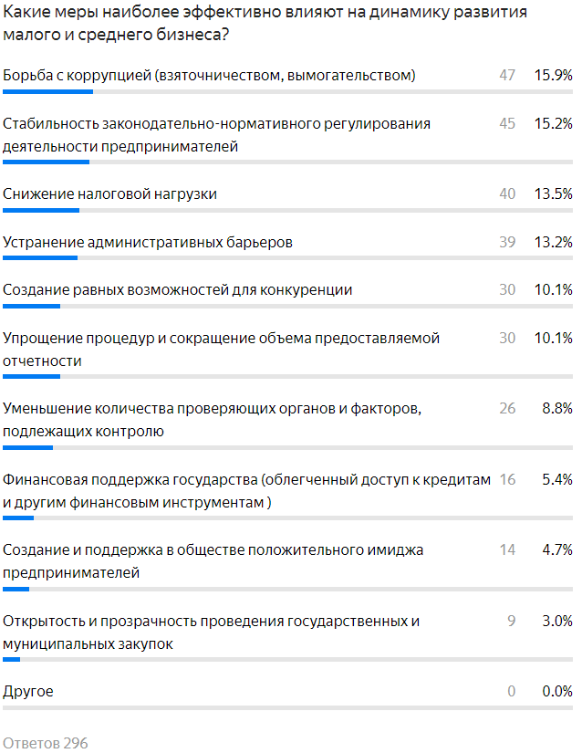
Диаграмма 23.
При оценке системы государственного и муниципального заказа около 40 % респондентов указали на ее прозрачность и открытость. При этом 32,2 % сталкивались с трудностями, которые обусловлены сложностью законодательства, 15,8 % - по причине бездействия чиновников, 9,2 % - по причине аффилированности участников.

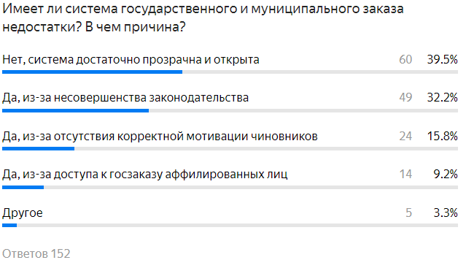
Диаграмма 24.

При оценке динамики развития бизнеса в течение последних месяцев основная масса респондентов (порядка 70 % опрошенных) указала на стабильную ситуацию в сферах материально-технических условий деятельности, новых заказов, спроса на продукцию (работы, услуги), сроки выполнения заказов, наличие квалифицированных кадров, финансовой устойчивости, степени загрузки мощностей (товары, услуги).

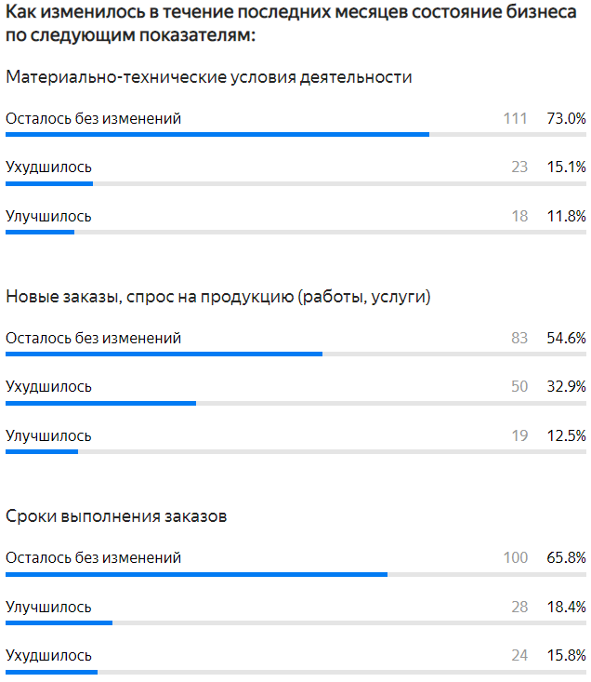
Диаграмма 25.
Наиболее заметны по мнению респондентов негативные процессы, связанные с размещением новых заказов – по мнению 32,9 % опрошенных существует динамика к их снижению. На этом фоне аналогичную динамику ответов показывает показатель финансовой устойчивости предприятий – 32,2 % опрошенных полагают, что она снизилась.

Диаграмма 26.
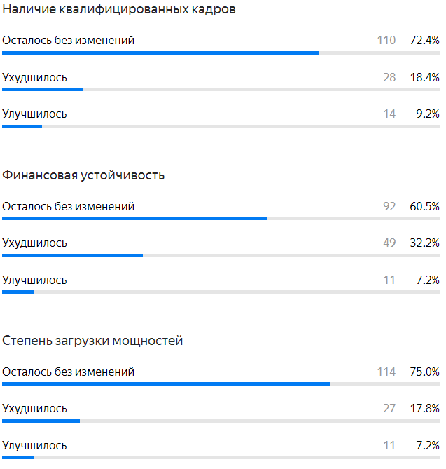
Наиболее острыми по мнению респондентов в настоящее время являются вопросы: налогообложения (17,8 %), экономической ситуации
(13,2 %), трудности со сбытом (10,8 %), неплатежеспособности потребителей (7,9 %), поиска новых партнеров и инвесторов (6,3 %).

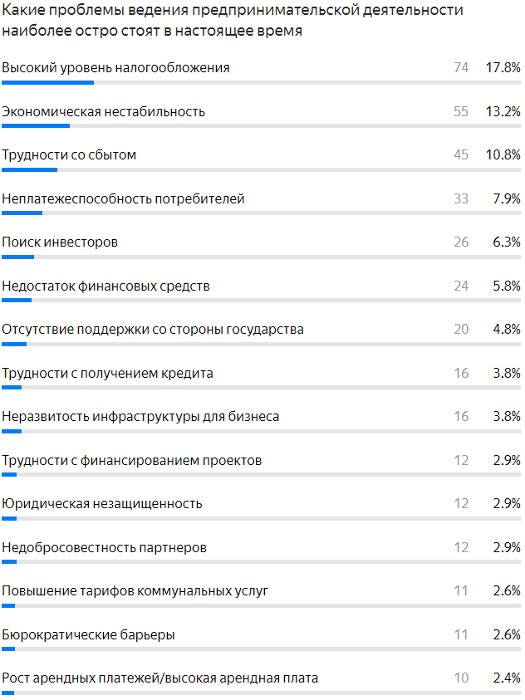
Диаграмма 27.

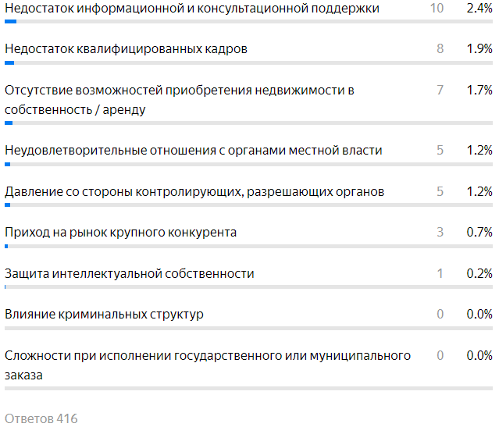
Оценка доступности основных ресурсов для бизнеса по мнению респондентов составляет 4 балла (по пятибалльной шкале). Такую оценку поставило в среднем 45 % от числа опрошенных по основным видам ресурсов. Исключение составили финансовые инструменты, доступность которых большинство участников исследования (в среднем 46 %) оценило на 3 балла.

Диаграмма 27.
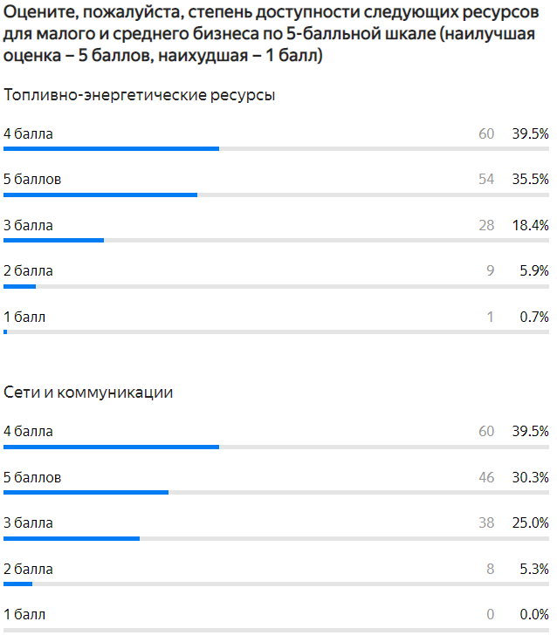
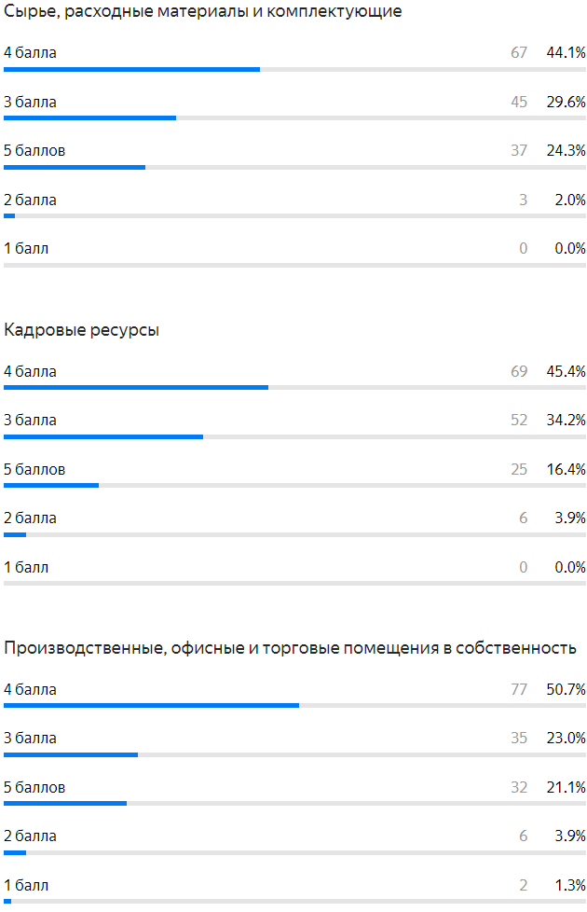
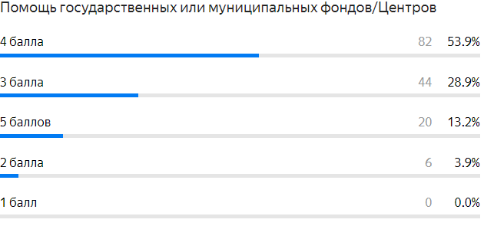
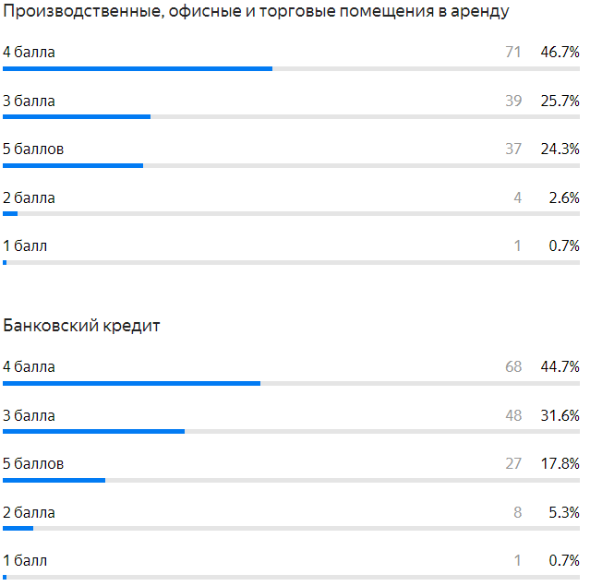
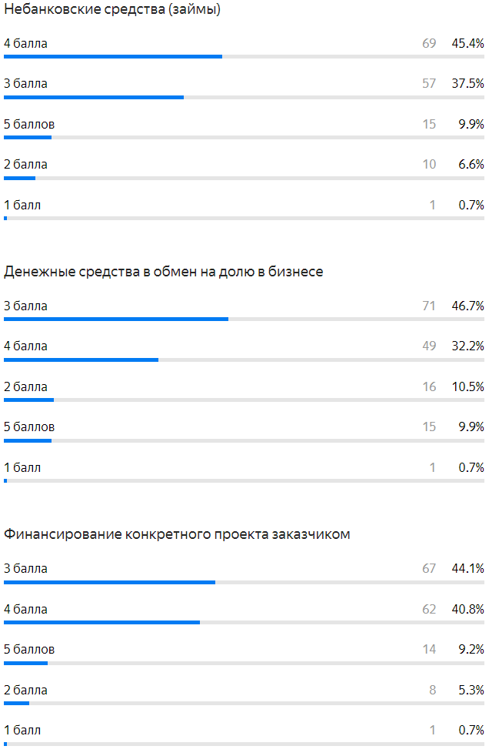
Более 48 % участников опроса неоднозначно характеризуют работу органов власти, которые чем-то помогают, но чем-то мешают. 22,4 % респондентов полагают, что власть не мешает бизнесу развиваться, при этом 13,8 % опрошенных указывают, что органы власти не предпринимают каких-либо действий, но их участие необходимо. Ощутимую помощь от органов власти подтверждают 10,5 % респондентов, ощущают противодействие с их стороны – 4,6 %. Таким образом, взаимоотношения между бизнесом и властью в целом можно охарактеризовать как нейтральные, притом бизнес ожидает тельных действий по отдельным направлениям со стороны властей.

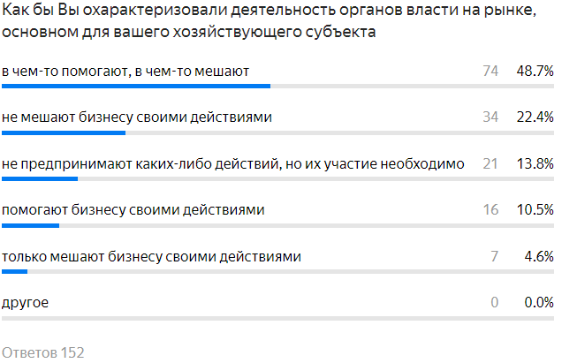
Диаграмма 28.
Существенным положительным результатом работы системы управления можно определить мнение 93 % опрошенных, которые не сталкивались с административными барьерами в ходе своей осуществления своей предпринимательской деятельности.

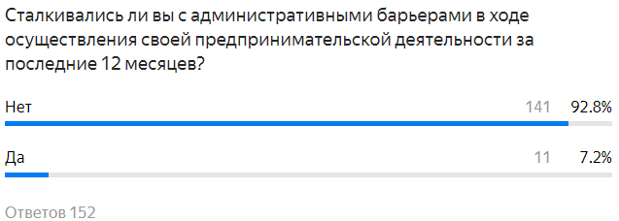Диаграмма 29.

Из числа опрошенных, сталкивавшихся с административными барьерами, 23,3 % связаны с контрольно-надзорной деятельностью, 10,0 % - с сектором госзакупок, по 6,7 % - с сертификацией товаров, перемещением товаров между субъектами России и инфраструктурой. 3,3 % сталкивались с барьерами при лицензировании своей деятельности.

Диаграмма 30.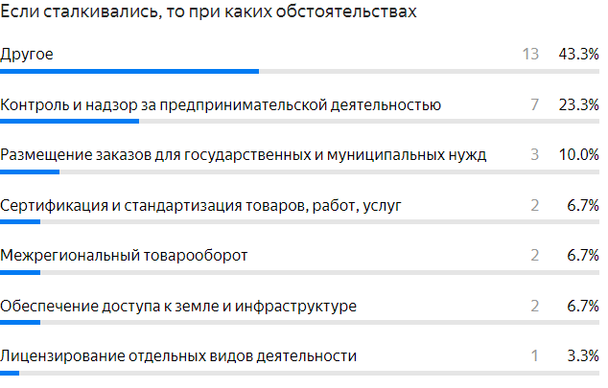

По оценке 48 % предпринимателей за прошедшие 24 месяца уровень и количество административных барьеров не изменились. По мнению 22,4 % опрошенных административные барьеры преодолевать проще, 16,5 % опрошенных отмечают отсутствие административных барьеров в принципе, 12,5 % столкнулись с административными препятствиями, в том числе которых ранее не было. Вместе с тем, более 76 % опрошенных говорят о положительном результате работы органов власти в вопросах снижения административных барьеров.
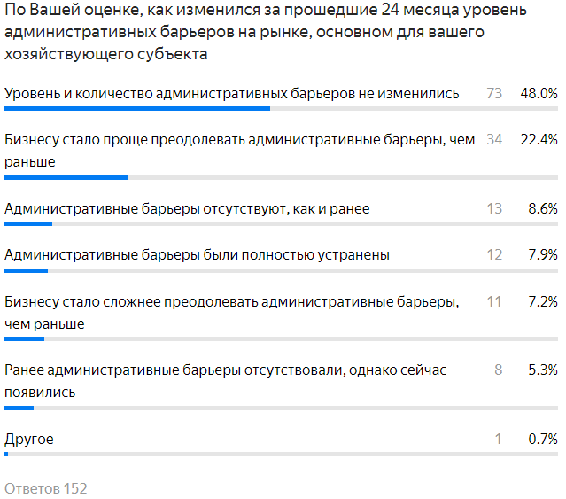
Диаграмма 31.

При оценке влияния органов власти на ценовую политику хозяйствующего субъекта большинство респондентов (58,6 %) указывают на отсутствие такого вмешательства. Периодические корректировки ценовой политики со стороны органов власти отмечают 14,5 % респондентов, очень редко сталкиваются с подобным давлением не более 27 % опрошенных.

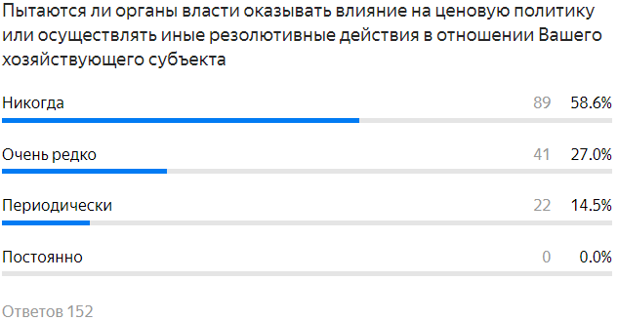
Диаграмма 32.

Эффективность взаимодействия с надзорными органами большинство опрошенных (79,6 %) оценить не могут, так как ни разу не обращались с жалобами в их адрес. 13,2 % опрошенных считают, что обращение в надзорный орган не принесло желаемого результата. 7,2 % опрошенных указывают на то, что при обращении в надзорный орган проблема получила како-либо решение.
Таки образом, можно сделать вывод о значительной степени недоверия предпринимательского сообщества к надзорным органам.
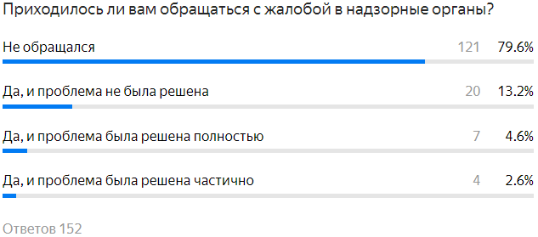
Диаграмма 33.

Проверки в течение последних 24 месяцев проводились в отношении 41,4 % опрошенных. При этом, по результатам проверок не выявили нарушений у 30,9 % опрошенных, выявили незначительные нарушения – у 5,9 % респондентов, значительные нарушения – у 4,6 % опрошенных. Не сталкивались с проверками – 58,6 % участников исследования.
Таким образом, можно сделать вывод, что главная цель работы системы управления в профилактике нарушений, а не увеличении количества принимаемых мер, достигнута. Только 4,6 % опрошенных указывают на значительные санкции по результатам проверок.
На основании представленных данных можно утверждать, что существенное внимание со стороны контролирующих органов испытывает лишь незначительная часть предпринимателей. При этом за счет широкой разъяснительной работы, а также реализации инструментов «регуляторной гильотины», отменившей значительную часть излишних и устаревших требований, прозрачность ведения бизнеса повысилась. Фискальные санкции для предприятий применяются только в крайних случаях.
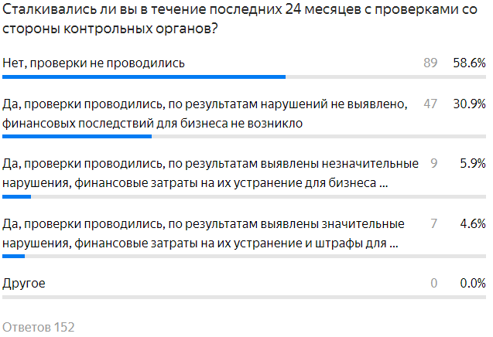
Диаграмма 34.

При оценке уровня коррупции за последние 2 года по мнению большинства опрошенных (99,3 %) коррупционные проявления при взаимодействии с уполномоченными лицами стали исключительной редкостью. Только 1 участник исследования отмечает повышение уровня коррупции, что говорит о верно выстроенной планомерной работе в системе государственного управления по выстраиванию связей между бизнесом и властью, исключающих возможность негативного влияния на бизнес.
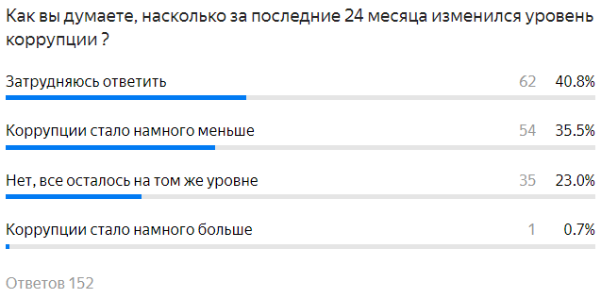
Диаграмма 35.

Анализ основных проблем, решение которых потенциально может быть связано с применением неформальных методов воздействия за последний год указывает, что 64,2 % опрошенных предпринимателей не сталкивались с необходимостью решать проблемы неформальным способом. 18,8 % указывают на сложности при получении льготных кредитов, основная масса которых предоставляется непосредственно коммерческими банками, и преференций и субсидий от государственных органов. Именно это направление требует упрощения процедур и повышения прозрачности исходя из принципов разумности и достаточности. 9,6 % от числа опрошенных сталкивались с проблемами при взаимодействии с фискальными и контролирующими органами. При этом выплата вознаграждения в данному случае чаще всего связана с привлечением сторонних консультантов. Менее 7 % опрошенных вынуждены прибегать к неформальным методам пи заключении госконтрактов или договора аренды земельного участка.
Таким образом, наибольшие затруднения для бизнеса связаны не с работой государственных органов, а предприятий инфраструктуры поддержки. Именно это направление в части упрощения процедур требует внимания со стороны органов власти.
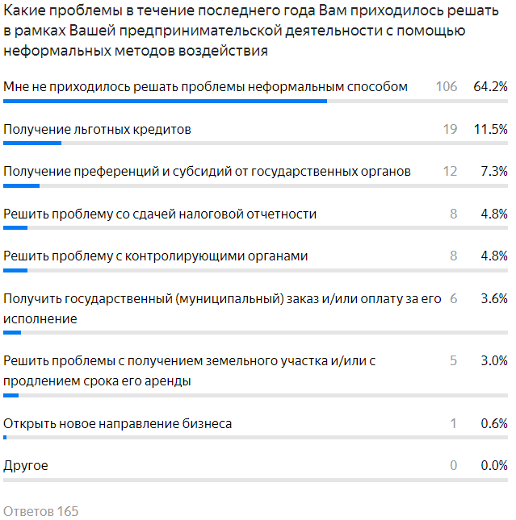
Диаграмма 36.

При обследовании проблем в кадровом обеспечении бизнеса 23,2 % опрошенных указали на высокую текучесть кадров. 20,9 % прошенных назвали причиной текучести высокие требования к документам со стороны должностных лиц, 20,0 % опрошенных сталкиваются с нехваткой рабочих кадров, 13,6 % - неудовлетворены квалификацией персонала, 11,4 % - сталкиваются с отсутствием специалистов, 10,5 % - с низкой компетенцией работников.

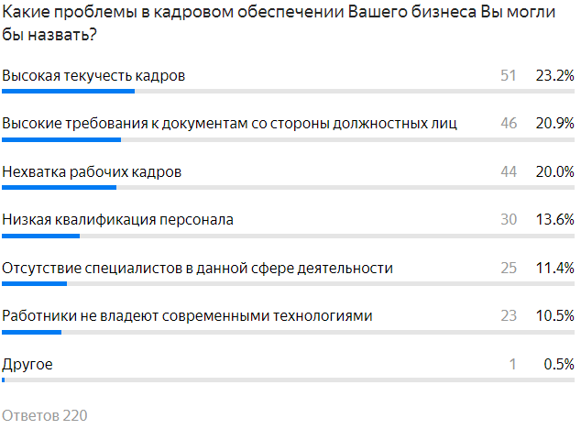
Диаграмма 37.
Причиной сохранения «серого» рынка труда в современных условиях развития экономики 34,1 % опрошенных предпринимателей назвали высокие налоги на ФОТ, 23,7 % - несовершенство законодательства, 22,4 % - гражданскую безответственность населения. 9,9 % респондентов считают причиной недобросовестность предпринимателей, такое же количество опрошенных - отсутствие действенных карательных мер
Таким образом, ключевые проблемы трудоустройства граждан на работу в малые предприятия связаны с институциональными проблемами, что требует детального анализа и выработки решений, в том числе по направлению упрощения отчетности, количества обязательных платежей в разные фонды, снижения ответственности за технические ошибки.

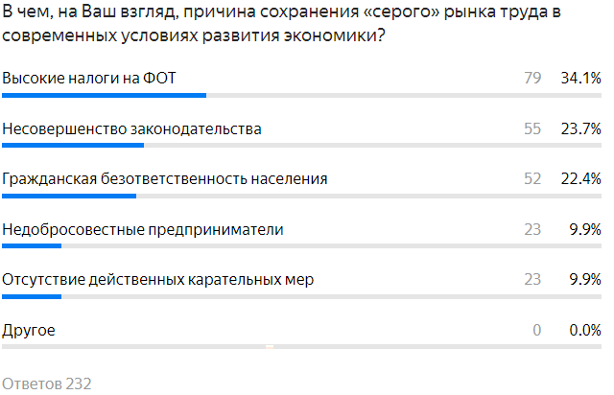
Диаграмма 38.

Сократить «серый» рынок труда в современных условиях развития экономики по мнению 31,2 % опрошенных возможно при упрощении процедуры предоставления отчетности за работников и(или) отмены санкций за несвоевременное предоставление. 24,5 % респондентов считают эффективным работу с населением по повышению гражданской ответственности населения, 16,0 % - в ужесточении ответственности за привлечение к работе неоформленных специалистов. 13,9 % опрошенных связывают исчезновение «серого рынка» со стимулированием предпринимателей к найму специалистов за счет более жесткого контроля за бизнес-процессами со стороны государства. 13,5 % опрошенных предполагают, что будет эффективным внедрение системы гражданского контроля и профсоюзных объединений

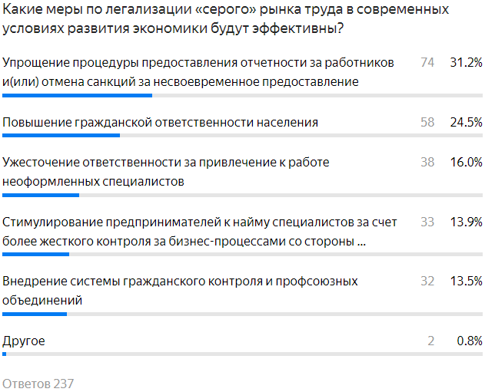
Диаграмма 39.
По итогам обследования планов на развитие предприятий в 2022 году не имеет 26,3 % предпринимателей. Поиском новых партнеров и инвесторов планируют заняться не менее 27 % опрошенных. Обновить ассортимент и выйти на новые рынки сбыта планируют по 13.1 % опрошенных. Развитие новых видов деятельности и создание рабочих мест планируют по 6,8 % респондентов. 4,7 % предполагают внедрение новых технологий.
Опасений, связанных с прекращением деятельности предприятий среди респондентов не установлено.
Таким образом, несмотря на изменения внешнеэкономической ситуации субъекты МСП сохранят стабильное положение на рынке, продолжая развитие новых направлений, поиск партнеров и инвесторов.

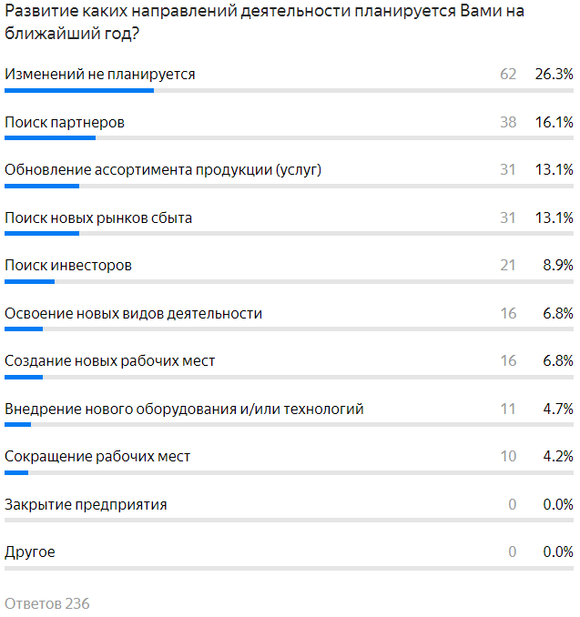
Диаграмма 40.
В текущей экономической ситуации наиболее эффективной нефинансовой мерой поддержки является организация сбыта продукции, товаров, работ, услуг – 20,8 % опрошенных поддержали такой шаг. Аналогичная доля предпринимателей полагает, что будет эффективным выделение рыночных ниш и создание правовых условий для развития субъектов МСП, деятельность которых отвечает конкретным критериям и целям социально-экономического развития региона (например, развитие автоматизированной торговли). 20,4 % опрошенных готовы вкладывать свои капитал в государственные и муниципальные объекты на условиях льготной аренды.
14,9 % опрошенных полагают необходимыми наличие консультации и семинаров по актуальным вопросам ведения деятельности. 13,8 % респондентов считаю необходимым условием развития внедрение института «муниципальных проектных менеджеров» - специалистов, сопровождающих реализацию проектов в плане разрешительных процедур и документации. 9,3 % респондентов готовы выполнять субподрядные работы в рамках крупных проектов.

Диаграмма 41.
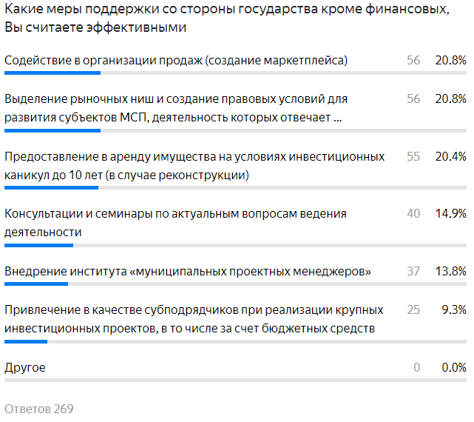
Завершающим вопросом предприниматели оценили влияние вводимых внешнеэкономических санкций на развитие основного направления бизнеса. По мнению 36,2 % опрошенных это позволит развить новые направления бизнеса. 27 % опрошенных полагают, что бизнес замедлит свое развитие,
17,8 % не прогнозируют влияния санкций на текущую деятельность.

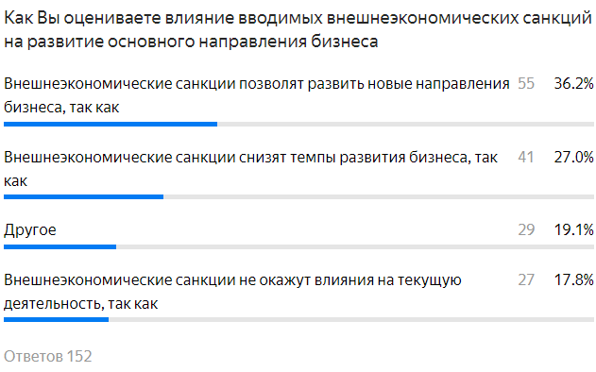
Диаграмма 42.

4. Выводы

4. Выводы

Всего в исследовании приняло участие 152 субъектов малого и среднего предпринимательства города Ставрополя, среди которых преобладают предприятия, ведущие деятельность в организационно-правовой форме юридического лица и ведет деятельность в сфере торговли или операций с недвижимостью. Срок осуществления предпринимательской деятельности – более 5 лет. Основная масса предприятий в штате имеет менее 15 человек. Отмечается стабильность кадрового состава, отсутствие существенных сокращений как штатных единиц, так и фонда оплаты труда.
Большинство участников исследования занимают ниши, насыщенные конкурентами, но при этом редко сталкиваются с монопольным положением одного игрока. Для большинства опрошенных динамика количества конкурентов не ощутима, существенного влияния со стороны федеральных компаний-конкурентов участники исследования не испытывают.
Главным конкурентным преимуществом продукции большинство опрошенных считает ее качество, которое в большинстве случаев соответствует или превышает показатели основных конкурентов.
2/3 из числа порошенных в 2021 году принимали меры для повышения конкурентоспособности и сбыта продукции, связанные с расширением ассортимента, модернизацией основных фондов, выхода на новые рынки и внедрения разработок.
Экономическое положение большинства организации в текущем году оценивается как удовлетворительное, при этом ТОП-5 факторов, ограничивающих рост производства товаров, работ, услуг по мнению респондентов стали: неопределенность экономической ситуации (22,9%), недостаточный спрос на продукцию предприятия на внутреннем рынке (12,2 %), недостаток финансовых средств (11,6%), высокий уровень налогообложения (7,8 %), недостаток квалифицированных рабочих (7,2 %).

В вопросах технологической модернизации или диверсификации деятельности 52 % опрошенных указывают на отсутствие такой необходимости, 26,3 % - на отсутствие ресурсов. Только 21,74 % опрошенных планирует вложения в развитие собственных предприятий.
При анализе взаимодействия предпринимателей с организациями инфраструктуры поддержки малого и среднего предпринимательства наиболее востребованными оказались: государственные организации, осуществляющие микрокредитование, консалтинговые организации, организации, предоставляющие поручительства по коммерческим кредитам, лизинговые организации.
По мнению предпринимателей, участвовавших в исследовании, наиболее важна поддержка бизнеса со стороны властей в виде: финансовой поддержки, помощи в получении ссуд и кредитов, снижения налоговой нагрузки, доступа к государственному и муниципальному заказу. При оценке системы государственного и муниципального заказа около 2/5 от общего числа респондентов указали на ее прозрачность и открытость. При этом 1/3 опрошенных сталкивались с трудностями, которые обусловлены сложностью законодательства, 1/6 – с бездействием чиновников.
Наиболее эффективно влияют на динамику развития малого и среднего бизнеса: борьба с коррупцией, взяточничеством, вымогательством, стабильность законодательно-нормативного обеспечения деятельности предпринимателей и снижение налоговой нагрузки.
При оценке динамики развития бизнеса в течение последних месяцев основная масса респондентов (порядка 70 % опрошенных) указала на стабильную ситуацию в сферах материально-технических условий деятельности, новых заказов, спроса на продукцию (работы, услуги), сроки выполнения заказов, наличие квалифицированных кадров, финансовая устойчивость, степень загрузки мощностей (товары, услуги).
Наиболее заметны по мнению респондентов негативные процессы, связанные с размещением новых заказов – по мнению 32,9 % опрошенных существует динамика к их снижению. На этом фоне аналогичную динамику ответов показывает показатель финансовой устойчивости предприятий – 32,2 % опрошенных полагают, что она снизилась.
Наиболее острыми по мнению респондентов в настоящее время являются вопросы: налогообложения, экономической ситуации, трудности со сбытом, платежеспособностью потребителей, поиском новых партнеров и инвесторов.
Оценка доступности основных ресурсов для бизнеса по мнению респондентов составляет 4 балла (по пятибалльной шкале). Такую оценку поставило в среднем 45 % от числа опрошенных по основным видам ресурсов. Исключение составили финансовые инструменты, доступность которых большинство участников исследования (в среднем 46 %) оценило на 3 балла.
Взаимоотношения между бизнесом и властью в целом можно охарактеризовать как нейтральные, притом бизнес ожидает тельных действий по отдельным направлениям со стороны властей. Более 48 % участников опроса неоднозначно характеризуют работу органов власти, которые чем-то помогают, но чем-то мешают, 13,8 % опрошенных ожидают от органов власти решительных действий.
Существенным положительным результатом работы системы управления можно определить мнение 93 % опрошенных, которые не сталкивались с административными барьерами в ходе своей осуществления своей предпринимательской деятельности. Большинство предпринимателей указали что за прошедшие 24 месяца уровень и количество административных барьеров не изменились, а в некоторых случаях преодолевать их стало проще. Существующие административные барьеры характерны для сферы контрольно-надзорной деятельности, госзакупок и лицензирования.
При оценке уровня коррупции за последние 2 года по мнению большинства опрошенных (99,3 %) коррупционные проявления при взаимодействии с уполномоченными лицами стали исключительной редкостью. Анализ основных проблем, решение которых потенциально может быть связано с применением неформальных методов воздействия за последний год указывает, что 64,2 % опрошенных предпринимателей не сталкивались с необходимостью решать проблемы неформальным способом. При этом, наибольшие затруднения для бизнеса связаны не с работой государственных органов, а предприятий инфраструктуры поддержки. Именно это направление в части упрощения процедур требует внимания со стороны органов власти.
Большинство предпринимателей, участвовавших в опросе, не взаимодействуют с надзорными органами. Существенное внимание со стороны контролирующих органов испытывает лишь незначительная часть предпринимателей. При этом за счет широкой разъяснительной работы, а также реализации инструментов «регуляторной гильотины», отменившей значительную часть излишних и устаревших требований, прозрачность ведения бизнеса повысилась. Фискальные санкции для предприятий применяются только в крайних случаях.
В вопросах кадрового обеспечения основной проблемой стала высокую текучесть кадров, высокие требования к документам со стороны должностных лиц, нехватка квалифицированного персонала, отсутствие специалистов, либо их низкая компетенция. Основными причинами сохранения «серого» рынка труда в современных условиях развития экономики назвали высокие налоги на ФОТ, несовершенство законодательства и гражданскую безответственность населения.
Сократить «серый» рынок труда в современных условиях развития экономики возможно при упрощении процедуры предоставления отчетности за работников и (или) отмены санкций за несвоевременное предоставление, за счет работы с населением по повышению гражданской ответственности населения и ужесточения ответственности за привлечение к работе неоформленных специалистов.
Таким образом, ключевые проблемы трудоустройства граждан на работу в малые предприятия связаны с институциональными проблемами, что требует детального анализа и выработки решений, в том числе по направлению упрощения отчетности, количества обязательных платежей в разные фонды, снижения ответственности за технические ошибки.
По итогам обследования планов на развитие предприятий в 2022 году не имеет 26,3 % предпринимателей. Поиском новых партнеров и инвесторов планируют заняться не менее 27 % опрошенных. Обновить ассортимент и выйти на новые рынки сбыта планируют по 13.1 % опрошенных. Развитие новых видов деятельности и создание рабочих мест планируют по 6,8 % респондентов. 4,7 % предполагают внедрение новых технологий. Таким образом, несмотря на изменения внешнеэкономической ситуации субъекты МСП сохранят стабильное положение на рынке, продолжая развитие новых направлений, поиск партнеров и инвесторов.
Наиболее эффективным инструментом поддержки является организация сбыта продукции, товаров, работ, услуг. Около 20 % предпринимателей полагает, что будет эффективным выделение рыночных ниш и создание правовых условий для развития субъектов МСП, деятельность которых отвечает конкретным критериям и целям социально-экономического развития региона (например, развитие автоматизированной торговли). Также бизнесмены готовы вкладывать свои капитал в государственные и муниципальные объекты на условиях льготной аренды.
Влияние вводимых внешнеэкономических санкций на развитие основного направления бизнеса. Большинство опрошенных воспринимают как резерв для развития новых направления бизнеса. Пятая часть опрошенных не прогнозируют влияния санкций на текущую деятельность.

